

**Termo- bomba para piscina**

**GUÍA DEL USUARIO**

**ÍNDICE**

**I. Utilización** **3**

**II. Características** **3**

**III. Parámetros técnicos** **4**

**IV. Instalación 6**

**V. Funcionamiento del dispositivo 10**

**VI. Comprobación 12**

**VII. Precauciones 12**

**VIII. Mantenimiento 13**

**IX. Diagnóstico 13**

**X. Códigos de error** **14**

**Atención**

1. NO UTILICE este dispositivo para otro fin que no sea regular la temperatura del agua de una piscina. Cualquier otro uso anula la garantía.

B. Las juntas de las conexiones de entrada y salida no pueden soportar el peso de ningún otro sistema de tuberías.

C. Asegúrese de que la salida de aire no dañe a ninguna persona o animal, ni afecte las plantas.

D. Interrumpa la alimentación eléctrica antes de cualquier inspección, mantenimiento o reparación**.**

**Advertencia**

A. Se debe recurrir a un técnico profesional para la instalación y mantenimiento del dispositivo; la alimentación eléctrica debe respetar la reglamentación local. Por favor, lea atentamente la Guía.

B. Seleccione un grado de calefacción que permita obtener la temperatura deseada del agua.

C. Atención, no coloque objetos que puedan obstaculizar la circulación de aire cerca de la entrada y la salida de aire del dispositivo.

D. Si se interrumpe la alimentación eléctrica durante el funcionamiento, el dispositivo se encenderá automáticamente cuando se restablezca la electricidad.

E. Si no se utiliza el dispositivo durante un largo periodo o durante el invierno, interrumpa la alimentación eléctrica y abra el grifo de entrada de agua, a fin de purgar el sistema del agua acumulada en el interior.

F. No coloque la mano o un objeto (herramienta) en la salida de aire del evaporador. Está expresamente prohibido intentar abrir el calentador para piscina con el ventilador encendido.

G. Si detecta una situación que parece anormal, por ejemplo un ruido más fuerte que lo habitual, humo, olor, pérdida de electricidad; corte inmediatamente la corriente y contactar al proveedor local. No intente comprobar por usted mismo el dispositivo.

H. No almacene materiales peligrosos o inflamables cerca del calentador para piscina.

**I. Utilización general**

1. Al seleccionar la temperatura del agua de la piscina, elija un grado apropiado pero también económico, a fin de maximizar el confort y el placer.

**II. Características del dispositivo**

1- Intercambiador de calor de titanio con un alto coeficiente de eficacia.

2- Gran precisión en el control y la exhibición de la temperatura.

4- Sistema de detección y protección de la presión del agua (presión elevada o baja, control del sistema de circulación).

5- Apagado automático si la temperatura exterior es demasiado baja.

6- Fabricante del compresor de reputación internacional.

7- Fácil instalación y utilización.**III. Parámetros técnicos**

|  |  |  |  |
| --- | --- | --- | --- |
| **Modelo** | **STRATOS 50** | **STRATOS 65** | **STRATOS 80** |
| Capacidad térmica | 50 000 BTU | 65 000 BTU | 80 000 BTU |
| Disyuntor | 20 A | 30 A | 40 A |
| Voltaje | 208-240 V | | |
| Frecuencia/fase | 60Hz/1Ph | | |
| Corriente (aire 80 ºF [176 ºC], agua 80 ºF [176 ºC]) | 8,7 A | 10,4 A | 14,6 A |
| Potencia térmica (aire 80 ºF [176 ºC], agua 80 ºF [176 ºC]) | 2,1 kW | 2,7 KW | 3,6 KW |
| Corriente (aire 80 ºF [176 ºC], agua 95 ºF [203 ºC]) | 9,5 A | 11,4 A | 15,9 A |
| Potencia térmica (aire 80 ºF [176 ºC], agua 95 ºF [203 ºC]) | 2,4 kW | 3,2 KW | 4,3 kW |
| Compresor RLA/LRA | 10,7 A/57,5 A | 13,4 A/75 A | 17,9 A/90 A |
| Rendimiento del motor de ventilación | 0,58 A | 0,74 A | 0,92 A |
| Presión según el diseño (elevada) | ≤500 PSIG | ≤500 PSIG | ≤500 PSIG |
| Presión según el diseño (débil) | ≤250 PSIG | ≤250 PSIG | ≤250 PSIG |
| Refrigerante (R410A) | 48 oz | 56 oz | 64 oz |
| Peso neto | 60 kg | 65 kg | 75 kg |
| Circulación de agua | De 15 a 45 GPM | De 15 a 45 GPM | De 15 a 45 GPM |

**Observaciones:**

1. Este producto se diseñó para funcionar entre 7 ºC y 35 ºC (45 ºF y 95 ºF). No se garantiza un buen rendimiento fuera de esas variaciones de temperatura y los parámetros técnicos varían cuando las condiciones son diferentes.

2. Estos parámetros se pueden modificar sin previo aviso luego de mejoras técnicas. Para mayores detalles, vea la placa de identificación.

3. Este modelo de calentador para piscina funciona solamente en modo de calefacción del agua.

**Atención: El calentador para piscina debe estar conectado a tierra.**

**Opciones para la protección del dispositivo y datos técnicos para el cableado.**

|  |  |  |  |  |
| --- | --- | --- | --- | --- |
| Modelo | | STRATOS 50 | STRATOS 65 | STRATOS 80 |
| Disyuntor | Corriente efectiva　　Ａ | 20 | 30 | 40 |
| Fusible　Ａ | | 20 | 30 | 40 |

iv: Instalación

La elección del lugar de instalación de la termo-bomba para piscina es muy importante. Se deben respetar las siguientes indicaciones. AIREACIÓN y accesibilidad del dispositivo

El dispositivo funciona, en parte, gracias al aire del ambiente. Por ello, es muy importante asegurarse de que haya una buena circulación de aire alrededor. En consecuencia, el dispositivo no se debe instalar en un espacio cerrado como una caseta, un garaje o un subsuelo.

IMPORTANTE: La termo-bomba debe estar suficientemente despejada para asegurar su buen funcionamiento.

También se deben dejar espacios libres de toda obstrucción, tal como se detalla en la tabla a continuación.

|  |  |
| --- | --- |
|  | TODOS LOS MODELOS |
| (1) frente al serpentín evaporador | 60 cm = 2 pies |
| (2) frente a las otras superficies | 120 cm = 4 pies |
| (3) frente al ventilador* | 120 cm = 4 pies |
| (4) frente al panel de servicio | 120 cm = 4 pies |

* Los objetos se deberán colocar lo más lejos posible del lugar por donde escapa el aire. 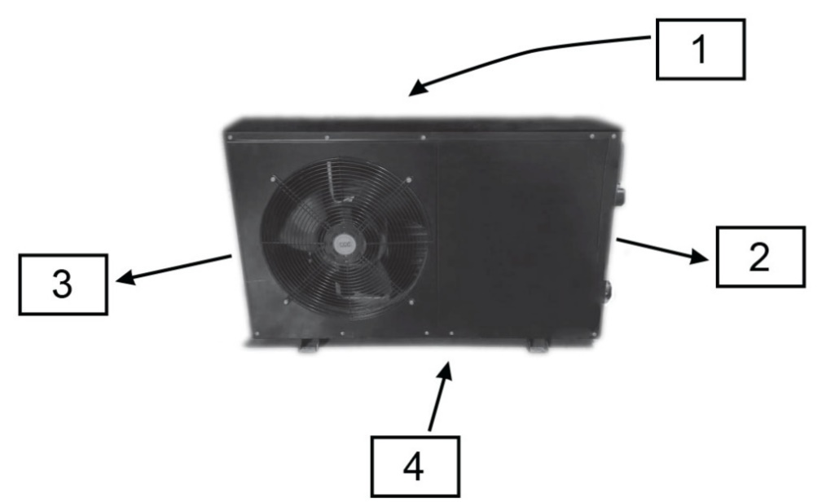

No se debe instalar el dispositivo debajo de un tejado para evitar que la nieve cubra la termo-bomba o que esta reciba demasiada agua si el techo no está equipado con canalones.

Procure no instalar la termo-bomba de manera tal que el sol incida directamente sobre el regulador. Esto no lo dañará, pero la pantalla será más difícil de leer.

Además, no se debe instalar un rociador automático cerca de la termo-bomba para piscina. El dispositivo se debe instalar sobre una superficie plana, firme y nivelada. Es preferible una loza de hormigón o equivalente. Se debe tener en cuenta que el dispositivo producirá condensación. Por lo tanto, habrá un derrame de agua alrededor.

Es recomendable utilizar una cobertura aislante para la piscina, a fin de reducir la pérdida de calor y la evaporación del agua, particularmente durante las noches frías.

Conexión de alimentación y de descarga de agua

CONEXIÓN DE LA TUBERÍA

Las conexiones de todos los modelos STRATOS tienen un diámetro de 1 ½ pulgada.

CAUDALES: MÍNIMO Y MÁXIMO

Para un máximo rendimiento, la termo-bomba debe funcionar con un caudal de agua situado entre 57 y 170 litros por minuto (entre 15 y 45 galones estadounidenses por minuto). Con un caudal de agua inferior a 57 l/m (15 GPM US) y superior a 170 l/m (45 GPM US), la termo-bomba no funcionará adecuadamente y sufrirá daños. (Ver la tabla a continuación)

Se debe instalar un juego de válvulas (Fig. A) que permita aislar la termo-bomba y ajustar el caudal.

Recomendamos la instalación de este juego de válvulas (Fig. A), a fin de poder ajustar el caudal de agua ideal que circule en el intercambiador de calor (condensador). Se debe instalar una válvula de derivación automática ajustable cuando se utiliza una bomba de agua de 2 HP o superior para hacer circular el agua de la piscina.

|  |  |  |
| --- | --- | --- |
|  | ATENCIÓN | Si no se respetan los caudales de agua indicados anteriormente, se producirán daños y la garantía de la termo-bomba se anulará. |
|  |  |  |

[](http://home.austin.rr.com/mland/images/caution.gif) 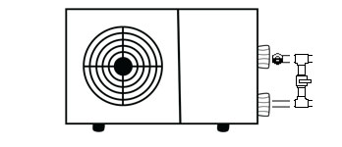

ENTRADA DE AGUA

SALIDA DE AGUA

ENTRADA DE AGUA

SALIDA DE AGUA

Válvula de derivación

Válvula de derivación cerrada para el funcionamiento

La bomba de agua debe ser capaz de suministrar a cada termo-bomba un caudal que esté dentro de los límites detallados a continuación.

|  |  |  |  |
| --- | --- | --- | --- |
| MODELO | MÍNIMO | IDEAL | MÁXIMO |
| STRATOS 50-65-80 | 57 l/m (15 GPM US) | 170 l/m (45 GPM US) | 170 l/m (45 GPM US) |

Un galón estadounidense por minuto (1GPM US) = 3,78 litros por minuto (3,78 l/m).

|  |  |  |
| --- | --- | --- |
|  | ATENCIÓN | Las termo-bombas para piscina deben funcionar normalmente con una presión de agua de (12-15 PSI). La presión máxima de funcionamiento es de 2 bares (30 PSI) de presión de agua. Se anulará la garantía de la termo-bomba si no se respetan las presiones indicadas anteriormente. |
|  |  |  |

CLORADORES, BROMINADORES Y OTROS SISTEMAS AUTOMÁTICOS.

CONEXIÓN BÁSICA, CLORADOR O BROMINADOR DE LÍNEA

Esta conexión es obligatoria para garantizar la vida útil de la termo-bomba para piscina.

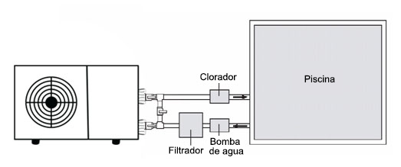

Todo sistema automático de distribución de productos químicos —cloro, bromo u otros— se debe instalar de manera que la salida de agua del sistema de distribución esté situada después de la termo-bomba para piscina. La garantía de la termo-bomba es inválida si la instalación no es la correcta.

CLORADOR SALINO

Los cloradores salinos están diseñados para instalarse como cloradores en línea. En consecuencia, deben instalarse tal como se indica en la sección (CLORADOR O BROMINADOR EN LÍNEA).

CLORADOR O BROMINADOR A PRESIÓN

Los cloradores o brominadores a presión se alimentan de una pequeña cantidad de agua a la salida del filtro, agregando productos químicos al agua y expulsando esa solución muy concentrada hacia la piscina. Por esta razón, las válvulas anti-retorno deben ser muy resistentes a la corrosión. Solo utilice válvulas provistas o recomendadas por el fabricante del clorador o brominador.

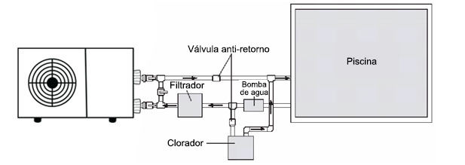

CONEXIÓN A LA ALIMENTACIÓN ELÉCTRICA

Para garantizar la seguridad y el buen funcionamiento del dispositivo, la conexión eléctrica debe efectuarla un electricista calificado según los códigos nacionales, provinciales y locales aplicables.

Se debe instalar un disyuntor cerca de la termo-bomba, en un lugar accesible.

Jamás abra la caja de fusibles sin haber cortado la corriente en todas las fuentes de alimentación de la termo-bomba. Si la termo-bomba posee la opción de control de la bomba de agua, recuerde cerrar el disyuntor de esta bomba.

La ficha de señalización sobre la termo-bomba contiene todas las exigencias concernientes a los voltajes y amperajes.

Si el cable de alimentación está dañado, debe reemplazarlo un electricista calificado.

**V. Funcionamiento del dispositivo**

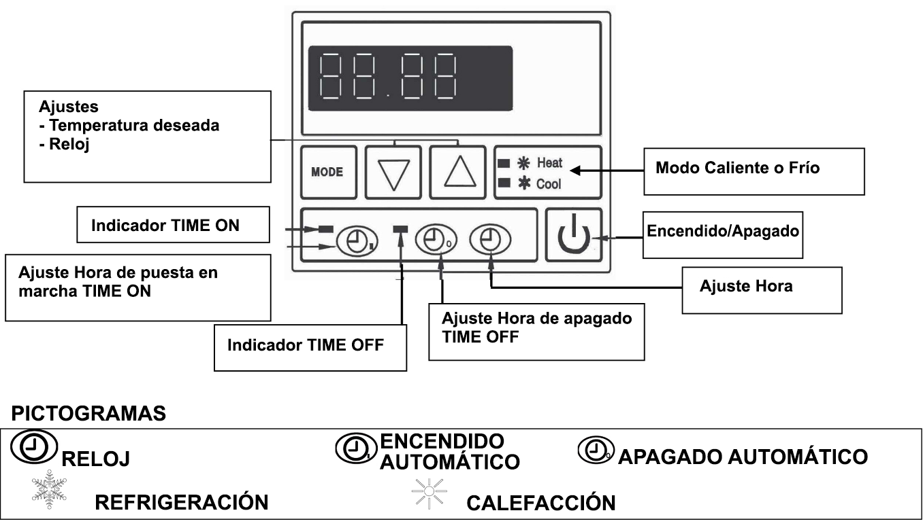

1. **Tablero indicador**

a. El tiempo se muestra cuando eldispositivo está en modo «apagado» (off).

b. La temperatura del agua se muestra cuando el dispositivo está encendido.

**2. Regulación de la temperatura del agua**

a. Pulse la tecla MODE para acceder al modo HEAT.

b. La regulación es posible, ya sea que el dispositivo esté encendido o apagado. Pulse la tecla HEAT (Calentar) que se iluminará cuando se la seleccione.

c. Pulse la tecla o para establecer la temperatura de agua deseada. La temperatura se mostrará con una luz intermitente.

Pulse la tecla o para ajustar y fijar el grado de temperatura del agua deseado.

d. El indicador del regulador volverá al modo normal 5 segundos más tarde.

e. Para pasar del modo Fahrenheit a Celsius, pulse la tecla  durante 10 segundos.

**3. Regulación del temporizador**

a. La regulación es posible, ya sea que el dispositivo esté encendido o apagado.

b. Pulse la tecla  para ajustar la hora y cuando el dial parpadee, pulse otra vez la tecla  para fijar la hora. Pulse la tecla o para ajustar y fijar la hora deseada. Antes de que el dial deje de parpadear, pulse la tecla  para ajustar los minutos. Utilice la tecla o para ajustar y fijar los minutos como se desee. Cuando se haya terminado, pulse la tecla  y se mostrará la temperatura del agua. El indicador del regulador volverá al modo normal 30 segundos más tarde.

**4. Temporizador modo ON (encendido) y modo OFF (apagado)**

a. Pulse la tecla  para encender el temporizador. Cuando la tecla se ilumina y la hora parpadea, pulse otra vez la tecla  para ajustar la hora. Pulse la tecla o para ajustar y fijar la hora como se desee. Antes de que la hora deje de parpadear, pulse la tecla  para ajustar los minutos.

b. Utilice la tecla o para realizar los ajustes deseados. Una vez finalizado, pulse la tecla  y se mostrará la temperatura del agua. El indicador del regulador volverá al modo normal 30 segundos más tarde.

c. Pulse la techa  para detener el temporizador/Timer OFF cuando el indicador se ilumine y la hora parpadee, pulse otra vez la tecla  para ajustar la hora. Pulse la tecla o para ajustar y fijar la hora deseada, luego, antes de que deje de parpadear, pulse la tecla  para fijar los minutos. Utilice la tecla o para realizar ajustes. Una vez finalizado, pulse la tecla  y se mostrará la temperatura del agua. El indicador del regulador volverá al modo normal 30 segundos más tarde.

**5. Anular el temporizador/TIMER en modo ON/encendido y modo OFF/apagado**

Pulse la tecla  o  para anular Timer ON y Timer OFF. Cuando el indicador parpadee, pulse la tecla  y cuando el indicador del temporizador se apague y el indicador muestre la temperatura del agua, los temporizadores Timer ON y Timer OFF se anulan. El indicador del regulador volverá al modo normal 30 segundos más tarde.

**VI. Comprobación**

**1**．**Inspección antes de la utilización del dispositivo**

A．Compruebe la instalación del dispositivo sobre su base, así como las conexiones de las tuberías según el color de la goma, AZUL (entrada de agua), ROJO (salida de agua).

B．Compruebe que las conexiones eléctricas respeten el diagrama, verifique que la puesta a tierra se realizó correctamente.

C．Asegúrese de que el interruptor del dispositivo está en posición «Cerrado» (off).

D．Comprobar el grado de temperatura elegido.

E．Comprobar que la entrada y salida de aire están libres.

**2．Prueba del dispositivo**

A．Encienda **SIEMPRE** la bomba de circulación del agua **ANTES de iniciar la termo-bomba**.

B．**En este orden**, encienda la bomba para el agua, compruebe que no haya pérdida de agua en las conexiones, elegir la temperatura deseada.

C．Para proteger la termo-bomba, el dispositivo está equipado con una función de demora de 3 minutos en el arranque del compresor. El ventilador funcionará durante 3 minutos antes de que el compresor arranque.

D．Luego del arranque del compresor, preste atención para detectar cualquier ruido anormal.

**VII. Precauciones**

1. **Atención**

A．Elija una temperatura confortable para el agua de la piscina.

1. No deposite nada cerca del dispositivo que pudiera bloquear la circulación en la entrada y la salida de aire.
2. Nunca intente introducir la mano en el interior de un conducto del dispositivo y nunca retire la pantalla protectora del ventilador.
3. Al detectar una situación anormal (ruido, humo, olor, etc.), detenga el dispositivo y contacte al proveedor local. No intente reparar el dispositivo.
4. Para evitar cualquier riesgo de incendio, nunca almacene ni utilice pintura, diluyente o combustible cerca del dispositivo.
5. Para maximizar la calefacción del agua, aísle las tuberías de circulación de agua, entre el dispositivo y la piscina, con los materiales habituales. Durante el periodo de utilización de la piscina y del dispositivo, se sugiere utilizar el tipo de lona solar recomendada.
6. Las tuberías de la conexión del agua entre la piscina y el dispositivo no deben medir más de 10 metros; de lo contrario, no se garantiza el funcionamiento buscado.

2. **Consignas de seguridad**

A. Guarde el disyuntor de la caja de seguridad bloqueado, a prueba de niños.

B. Si sucede un corte de energía cuando el dispositivo está encendido, se reiniciará automáticamente cuando se restablezca la corriente.

C. Como medida de seguridad, apague el disyuntor durante tormentas o tempestades, a fin de evitar cualquier daño en el circuito eléctrico del dispositivo.

D. Si se apaga el dispositivo durante un largo periodo, cierre el disyuntor y desconecte la entrada y la salida de agua para vaciar el intercambiador.

**VIII. Mantenimiento**

A．Apague el disyuntor antes del mantenimiento o de una reparación.

B．Para la invernada, cierre el disyuntor principal, drene el dispositivo desconectando la entrada y la salida de agua. Aspire el agua restante en el intercambiador con la ayuda de una aspiradora de residuos secos y húmedos. Cubra el dispositivo con una lona para protegerlo de la intemperie (recomendado).

C. Limpie el dispositivo con los productos de limpieza habituales en el hogar o con agua y un paño suave. NUNCA utilice solvente o gasolina.

# IX : Diagnóstico y soluciones para los problemas más comunes

|  |  |  |
| --- | --- | --- |
| **Problema** | **Causa** | **Soluciones** |
| **El dispositivo no enciende.** | El dispositivo está apagado o el disyuntor está en posición APAGADO. | Aumente la temperatura con la flecha y/o ponga el disyuntor en posición ENCENDIDO. |
| Disyuntor defectuoso. | Reemplace el disyuntor. |
| Disyuntor activado. | Vuelva a encenderlo, si el problema persiste haga revisar el disyuntor por un electricista certificado. |
| **El aire circula, pero el sistema de calefacción no es adecuado.** | Entrada o salida de aire bloqueada. | Limpie con una manguera de riego. |
| Demora del arranque de 3 minutos. | Por favor, espere. |
| Temperatura regulada demasiado baja. | Aumente la temperatura, según corresponda. |

**Atención: No desarme ni intente reparar el dispositivo.**

**Códigos de error**

|  |  |
| --- | --- |
| E 1 | Modo protección - Presión del refrigerante elevada. |
| E 2 | Modo protección - Presión del refrigerante débil. |
| E 3 | Modo de protección - Presión del agua débil o inexistente. |
| E 4 | Modo protección - Sobrecarga de corriente (dispositivo de 3 fases). |
| E 6 | Modo protección - Sobrecarga del escape del compresor. |
| P 1 | Defectuoso - Detector del calentador de agua «Pool and Spa». |
| P 2 | Defectuoso - Detector del sistema de escape. |
| P 3 | Defectuoso - Detector de la tubería del serpentín. |
| P 4 | Defectuoso - Detector de la tubería de entrada. |
| P 5 | Defectuoso - Detector de la temperatura del aire. |
| P 7 | Apagado automático (NO DEFECTUOSO) cuando la temperatura está por debajo de los 7 ºC o 35 ºF. |

TTI FABRICATION Inc.

684 Place Trans-Canada

Longueuil, QC, J4G 1P1

Canadá

www.ttifab.com